CONDITIONS

Estimation du prix par personne : 1 615 € (sur la base de 25 p. et des tarifs de 2016)
Supplément chambre individuelle : 180€

Ce prix comprend :
- le pré et post acheminement pour se rendre à Marseille.
- le transport aérien sur vols réguliers et directs (Marseille/ Lisbonne et Lisbonne / Marseille, de la compagnie aérienne Tap Air Portugal en classe économique,
- les taxes d’aéroport et de sécurité (soit 38 € par personne au 24/06/2016),
- le service d’accueil à l’aéroport de Lisbonne,
- l’hébergement en chambre à deux lits en hôtels de catégorie 3 étoiles (normes locales) à Lisbonne, à Saint Jacques de Compostelle, à Braga et à Porto ,et en maison religieuse à Fatima.
- la pension complète du dîner du premier jour au déjeuner (panier repas) du dernier jour,
- la mise à disposition d'un autocar climatisé de grand tourisme durant tout le circuit.
- les services de guides locaux au Portugal et à Saint Jacques de Compostelle,
- la promenade en bateau sur le Douro,
- l'assurance assistance et rapatriement EUROP ASSISTANCE,
- un sac de voyages, un livre guide et des étiquettes bagages.
- les pourboires pour les guides et chauffeurs
- les offrandes pour les rencontres.
Ce prix ne comprend pas :
- le supplément pour chambre individuelle : 180 €
- les boissons et toutes les dépenses à caractère personnel

Attention : Ces estimations ont été calculés selon les conditions économiques (taxes, coût du carburant, taux des devises…) connues en date du 24 juin 2016 et sont basés sur les tarifs 2016 des prestataires locaux.
Attention : si le montant des taxes aéroport, de sécurité, les autres taxes, le taux des devises, le coût du carburant….fluctuaient, nous nous verrons dans l’obligation de revoir notre prix.
Formalités de Police :

Chaque pèlerin de nationalité française doit se munir d’une carte d’identité ou d’un passeport en cours de validité.

Service Technique et logistique des Pèlerinages :
Agence BIPEL, Rennes.

Date limite d’inscription : avant le 11 mars 2017 (91 jours du départ).



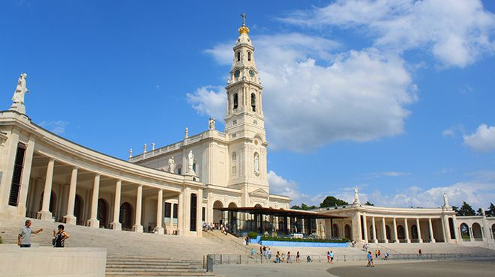
Fatima 2017 : Centenaire des Apparitions
SERVICE DIOCESAIN DES PELERINAGES
Espace saint Jacques Chastan –Maison paroissiale-
13, avenue Paul Martin
04000 – DIGNE-LES-BAINS – Tel : 04.92.32.30.37
Consulter notre Site : www.pelerinagesdigne.fr
Registre des Opérateurs de Voyages et de Séjours ATOUT France :
Immatriculation : IM004100009

PROGRAMME

(Sous réserve de changement de dernières minutes).

Samedi 10 juin 2017 – Marseille / Lisbonne
10H40 : convocation à l’aéroport de Marseille.
12H40 : décollage de Marseille à destination de Lisbonne
14H00 : arrivée à l’aéroport de Lisbonne
Début de la visite de Lisbonne en tour panoramique.
Dîner et nuit à Lisbonne

Dimanche 11 juin 2017 – Lisbonne / Fatima
Le matin : continuation de la visite de Lisbonne. Visite de l’église Saint Antoine.
Puis découverte de la place du commerce, le Pont sur le Tage appelé Pont Vasco de Gama, la tour de Belem. : Visite du Monastère de Jéronimos (le cloître et l’église Santa Maria).
Déjeuner à Lisbonne.
L’A-M : Route vers Fatima (1H45 de temps estimé)
17H30 : Visionnage du film sur les Apparitions au sanctuaire (45 Minutes)
Dîner et nuit à Fatima

Lundi 12 juin 2017 – Fatima
Le matin : Visite du sanctuaire, de la Basilique et de l’église de la Sainte Trinité.
Déjeuner à l’hébergement.
L’A-M : Chemin de Croix et visite du village d’Aljustrel où ont vécu les enfants (Lucie, Jacinthe et François)
Puis programme du sanctuaire les 12 de chaque mois.
18H30 : Ouverture officielle du pèlerinage à la Chapelle des Apparitions.
Dîner à l’hébergement.
22H00 : Procession aux flambeaux.
Nuit à Fatima

Mardi 13 juin 2017 – Fatima
Programme du sanctuaire les 13 de chaque mois.
07H00 : Procession eucharistique
09H15 : Chapelet international à la chapelle des Apparitions et procession vers l’autel extérieur.
10H30 : Concélébration solennelle internationale, bénédiction des malades.
Déjeuner à l’hébergement.
L’A-M : Départ vers Tomar. Visite de la Cité des Templiers.
Retour à Fatima
Dîner et nuit à Fatima

Mercredi 14 juin 2017 – Fatima / Coimbra / Saint Jacques de Compostelle
Le matin Route vers Coimbra (1H de temps estimé)
09H15 : Visite de la célèbre université avec sa fameuse chapelle San Miguel et de la Bibliothèque.
Ensuite, visite du carmel (Chambre de Lucie, Bibliothèque …)
Promenade à travers les rues étroites pour admirer l’ancienne cathédrale et l’église Santa Cruz.
Déjeuner à Coimbra
L’après-midi, continuation vers Saint Jacques de Compostelle (4H de temps estimé). Arrivée vers 21H00.
Dîner et nuit à Saint Jacques de Compostelle

Jeudi 15 juin 2017 – Saint Jacques de Compostelle / Braga
Le matin : Visite guidée de la ville de Saint Jacques de Compostelle, Visite de la cathédrale.
12H00 : Participation à la Messe du pèlerin à la cathédrale.
Déjeuner à Saint Jacques de Compostelle
Puis route vers Braga (2H40 de temps de route estimé)
17H00 : visite guidée de la cathédrale de Braga.
Dîner et nuit à Braga.

Vendredi 16 juin 2017 – Braga / Porto
Le matin : Découverte du sanctuaire de Bom Jesus do Monte.
Puis route vers Porto (1H de temps de route estimé).
Promenade en bateau sur le fleuve Douro (50 min)
Déjeuner à Porto
L’A-M : visite de l’église de Sao Francisco.
Puis visite guidée de la ville de Porto : la cathédrale Se de Porto, l’église Santa Clara, l’église de Sao Francisco, le Palais de la Bourse et le quartier Ribeira.
Promenade dans les rues typiques du quartier de Ribeira.
Visite et dégustation de Porto dans une cave.
Dîner et nuit à Porto.

Samedi 17 juin 2017 – - Porto / Lisbonne / Marseille
Le matin : Route vers Lisbonne. (3H30 de temps estimé)
Déjeuner panier repas remis à l’aéroport.
12H25: convocation à l’aéroport de Lisbonne.
14H25: décollage de Lisbonne à destination de Marseille.
17H25: arrivée à l’aéroport de Marseille.
Puis récupération des bagages et transfert vers le diocèse de Digne

